ВВЕДЕНИЕ.
Проблема ресурсосбережения была и остается чрезвычайно важной. Среди множества ресурсосберегающих задач важное место занимают задачи, связанные с раскроем и упаковкой (Р-У) в заданных областях объектов различного вида и имеющих различную физическую природу.
Актуальность проблемы оптимального раскроя объясняется не только очевидной эффективностью использования рациональных планов раскроя-упаковки (Р-У) на производстве, но и многообразием постановок задач Р-У, трудностью создания совершенных математических моделей и выбора методов их решения. Задачи Р-У представляют собой важный раздел методов оптимизации и исследования операций. В рамках решения этих задач развиваются и исследуются общие проблемы, характерные для указанных областей математики. Все эти задачи по своей сути относятся к проблеме оптимизационного геометрического моделирования, заключающиеся в оптимизации размещения данного вида объектов в заданных областях.
Задачи Р-У представляют собой широкий класс моделей, объединенных однообразной логической структурой и допускающих различное толкование.
Сложность решения задач Р-У заключается в том, что они относятся по своей сложности к классу NР- трудных проблем оптимизации, т.е. для которых пока не существует методов и алгоритмов, находящих точное решение за полиномиальное время.
В классе задач Р-У на верхних ступенях сложности, по отношению к другим задачам Р-У, находятся задачи двух- и трехмерного нерегулярного размещения геометрических объектов (ГО) сложных форм. Это связано с трудоемкостью формализации условий взаимного непересечения объектов и условий их размещения в заданных областях Р-У. В то же время для задач двумерного раскроя-упаковки фигур простых форм (прежде всего прямоугольников) имеются методы нахождения приближенных и оптимальных решений.
На практике часто возникает необходимость решения задачи раскроя-упаковки заготовок, представляющих собой объединение конечного числа прямоугольников или параллелепипедов, связанных друг с другом (например, развертка коробки); именно такие фигуры будем понимать под прямоугольно-ориентированный многоугольниками.
Прямоугольно-ориентированный многоугольник – это фигура, состоящая из конечного числа непересекающихся n-мерных прямоугольных параллелепипедов, рёбра которых параллельны осям координат, с фиксированным положением относительно друг друга. На рисунке приведены примеры двумерных прямоугольно-ориентированных многоугольников:

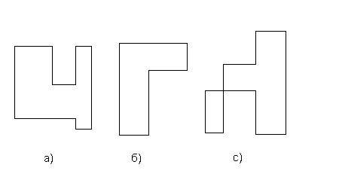

Дипломная работа посвящена разработке программного продукта, реализующего раскрой-упаковку прямоугольно-ориентированных многоугольников в полубесконечную полосу фиксированной ширины, а также исследованию математических моделей и алгоритмов решения 2-мерной задачи раскроя упаковки прямоугольно-ориентированных многоугольников в условиях мелкосерийного производства.

ТЕОРЕТИКО-АНАЛИТИЧЕСКАЯ ЧАСТЬ.

1. Описание проблемы и постановка задачи раскроя-упаковки.
Проект посвящен разработке программного продукта, реализующего раскрой-упаковку прямоугольно-ориентированных многоугольников в полубесконечную полосу. Под раскроем понимают технологическую операцию, связанную с получением необходимого комплекта заготовок. Способ раскроя представляет собой порядок расположения заготовок на исходном материале.
Задача раскроя-упаковки заключается в эффективном размещении геометрических объектов - заготовок в исходном материале. Основным показателем эффективности раскроя-упаковки служит, как правило, коэффициент раскроя-упаковки (КР), равный отношению полезной меры (РР) - суммарной меры всех размещенных заготовок - к мере используемого материала (РО):
КР = РР / РО.
В реальных ситуациях представляет интерес технологический раскрой, о котором можно судить по следующим характеристикам:
- время реализации раскроя;
- трудоемкость реализации раскроя;
- организационные затраты.
В зависимости от раскраиваемого материала можно выделить следующие задачи раскроя:
  - раскрой полубесконечной полосы, с целью минимизации длины заполненной части (рулонный материал);
  - поиск наилучшего способа раскроя области с заданными формами и размерами (раскрой листа, объекта);
  - поиск рационального плана раскроя листового или рулонного материала на заготовки разных форм и размеров, определение рациональной смеси и количества материала на заказ.
Задача прямоугольной упаковки имеет широкое практическое применение. К рассматриваемым проблемам сводятся не только разнообразные задачи об упаковке, но и ряд задач планирования занятости и распределения производственных ресурсов.

1.1 Многообразие задач.
Задачи раскроя и упаковки представляют собой широкий класс моделей, объединенных однообразной логической структурой и допускающих различное толкование. К ним относятся:
- задача раскроя запаса материала;
- задача плотного размещения геометрических объектов в заданной области;
- задача загрузки рюкзака;
- задача упаковки контейнеров;
- задача загрузки транспорта;
- задача выбора ассортимента;
- задача планировки помещений;
- задача обеспечения ритмичности производственного процесса;
и многие другие задачи.
Каждая из приведенных проблем также может включать целый ряд сходных по постановке задач. Например, только среди задач раскроя запаса можно выделить несколько постановок. Конкретная постановка здесь будет зависеть от геометрии материала и получаемых из него заготовок, размерности и ассортимента материала и заготовок, условий реализации раскроя и других дополнительных факторов. Приведенные проблемы рассматриваются далее под одним названием: задачи раскроя и упаковки (Р-У).
Логической основой для отнесения какой-либо проблемы к классу задач Р-У является наличие двух групп объектов. К первой группе относятся, как правило, крупные объекты (именуемые далее объекты), ко второй группе – малые (именуемые элементы). Требуется установить соответствие и порядок назначений между некоторыми элементами и объектами. При этом предполагается, что среди объектов существует такой, что ему может быть назначен любой элемент (разрешимость задачи).
В основу классификации моделей положены известные работы Л.В. Канторовича и В.А. Залгаллера, Э. А. Мухачевой, И. Терно и Дикхофа.
Среди множества различных факторов, определяющих классы моделей Р-У, выделим следующие основные характеристики:
1) размеры объектов: различаются детерминированные (Д) и стохастические (С) модели, соответствующие объектам фиксированных и случайных длин;
2) ассортимент объектов: единственный объект (задачи С - генерирования Р-У) или много объектов (задачи Р - планирования Р-У);
3) вид назначения: все элементы назначаются выборке объектов (задача З – на заказ) или всем объектам назначаются элементы некоторой выборки (задача Оп – оперативный Р-У);
4) ассортимент элементов: множественное или единственное число элементов каждого вида порождает непрерывную (Н) или целочисленную (Ц) модели планирования Р-У;
5) оптимизация: однопараметрическая (О) или многопараметрическая (М) оптимизация в задачах Р-У;
6) размерность объектов и элементов: одномерные, двумерные, трехмерные или n-мерные задачи;
7) геометрия элементов: прямоугольные (задачи Пр ) или фигурные (задачи Ф)элементы.

Фактор-классификация основных моделей Р-У изображен на рис. 1.

D Детерминированные модели
Мерность объектов
S Стохастические модели

Ассортимент объектов (Тип задач R-U)

Р Задача планирования R-U
G Задача генерации R-U

Вид назначения (Тип планирования R-U)
Размерность

Z Задача заказа (выборка объектов)
Q Задача операт.

(выборка элементов)
2 Двумерный (плоский R-U)
1 Одномерный (линейный R-U)
3 Трехмерный (пространственный R-U)

Геометрия

Ассортимент элементов (тип модели)
L Прямолинейный
F Фигурный

Вид реализации
N Непрерывная модель
С Целочисленная модель

I Гильотинный
U Упаковка
Оптимизация

О Однопараметричес-кая оптимизация
М Многопараметри-ческая оптимизация

Рис.1. Классификация моделей Р-У.

На верхнем уровне классификации находятся исходные данные (детерминированные или случайные меры объектов). Учитывая, что в приведенной классификации детализированы только детерминированные модели, отведем для идентификации ситуации Р-У 6 позиций, первые 3 из них предназначены для задачи планирования, последние 3 – для задачи генерации Р-У. Таким образом, в записи вида /a/b/c/d/e/f/ каждому символу a, b, ... отвечает соответствующий фактор, начиная с вида назначения. Например, запись /Q/C/O/2/F/O/ означает, что решается задача оперативного планирования Р-У, при этом используется целочисленная модель с однопараметрической оптимизацией. В задаче генерации рассматривается двумерная задача фигурного раскроя. Последний символ О означает, что для фигурного раскроя вид реализации не указан.
В приведенной классификации рассматривается 8 различных постановок задач планирования и 7 – генерации Р-У. Учитывая, что задача генерации включается в процесс решения задачи планирования Р-У, имеем 8*7=56 различных моделей задачи планирования Р-У, а с учетом локальной реализации задач генерации, получаем 56 + 7 = 63 основных моделей. Фактически количество различных задач Р-У значительно превосходит это число. Дальнейшая типизация задач связана с детализацией уже приведенных факторов, с технологическими и организационными ограничениями производственного фона, а также с выбором численного метода решения.
Но несмотря на всю трудоёмкость процесса нахождения оптимального результата, на практике часто возникает необходимость его получить: это задачи единичного и мелкосерийного раскроя ценных материалов; решение задачи остатка при крупносерийном раскрое. В исследовательском плане знание оптимальных решений дает возможность провести оценку эффективности эвристических алгоритмов и т.д.

В данной работе рассматривается задача плотного размещения объектов в заданной области, точнее – в полубесконечной полосе. Т.е. имеет место задача раскроя полубесконечной полосы с целью минимизации длинны заполненной части. Поскольку размеры всех прямоугольно-ориентированных многоугольников заранее заданы, то задача имеет детерминированную модель с единственным объектом – полубесконечной полосой фиксированной ширины. Так как в задаче рассматривается последовательность прямоугольно-ориентированных многоугольников с возможными повторениями в одной последовательности одного типа прямоугольно-ориентированных многоугольников, то можно сказать, что ассортимент элементов задачи состоит из множественного числа элементов каждого вида, и задача относится к целочисленной модели планирования раскроя-упаковки, поскольку координаты упаковываемых многоугольников имеют целочисленные координаты. В задаче минимизируется только длина использованной части полубесконечной полосы, следовательно, оптимизация однопараметрическая. Поскольку рассматриваются плоские прямоугольно-ориентированные многоугольники, можно говорить, что все элементы задачи двумерные; и, наконец, так как каждый из прямоугольно-ориентированных многоугольников состоит в свою очередь из конечного числа прямоугольников, то можно утверждать, что элементы задачи фигурные.
Следовательно, решаемая в данной работе задача – это проблема типа /G/2/F/U/.

1.2 Постановка задач упаковки прямоугольно-ориентированных многоугольников
Рассматривается задача упаковки прямоугольно-ориентированных многоугольников (прямоугольной упаковки - ПУ) в полубесконечную по длине полосу. Она состоит в следующем:
Задача ПУ:
Имеется прямоугольная полоса заданной ширины W и неограниченной длины, а также набор прямоугольных предметов Т_{i}, заданных размеров w_{i};l_{i} , i -изменяется от 1 до m.
Найти упаковку предметов в полосу, занимающую минимальную длину, при следующих условиях:
1) ребра упакованных предметов параллельны ребрам полосы;
2) упакованные предметы не пересекаются друг с другом;
3) упакованные предметы не пересекаются со сторонами полосы.
Введем прямоугольную систему координат, оси которой совпадают со сторонами полосы
Y

(xi,yi)

0 X

На этом рисунке (xi,yi) - точка с минимальными координатами i-го упакованного предмета; точка с минимальными координатами полосы совпадает с началом координат.
Тогда условие непересечения деталей запишутся следующим образом:
для всех i , j =1,…,m , кроме i = j:
x_{i} ≥ x_{j} + l_{j} или x_{j} ≥ x_{i} + l_{i} и y_{i} ≥ y_{j} + w_{j} или y_{j} ≥ y_{i} + w_{i}
для i=1,…,m : x_{i} ≥0 и y_{i} ≥0 и W ≥ y_{i}+w_{i}

1.3 Методы решения задач двумерного раскроя-упаковки
Исследования в области оптимизации прямоугольных упаковок представляют значительный теоретический интерес. Задача 2DBPP имеет многочисленные приложения: негильотинный прямоугольный раскрой в машиностроении, размещение элементов электронных схем на платах, оптимизация раскроя строительных материалов, распределение двумерного ресурса в экономических задачах, в частности в теории расписаний. Исследования негильотинных прямоугольных упаковок привели к некоторым важным выводам. Прежде всего, следует отметить, что это задача относится к классу NP-трудных проблем. Этот факт установлен Гэри и Джонсоном для упрощенной постановки задачи и, тем более, распространяется на более сложные ситуации. Это побудило к созданию серии приближенных алгоритмов полиномиальной сложности, для которых получены верхние оценки достигаемого качества решения. Однако эти оценки в ряде случаев превышают оптимум в 2-3 раза и вряд ли могут удовлетворить потребности практики.

1.3.1 Точные методы

Для решения этих задач разработано большое число как точных, так и приближенных методов решения. Все существующие точные алгоритмы связанны с перебором на некотором конечном множестве, задаваемом исходными данными. По объему этого перебора как функции количества исходных данных точные алгоритмы решения задачи о раскрое-упаковке относятся к экспоненциальным, что делает невозможным их применение для задач с размерностью матрицы больше 100.
Задача раскроя-упаковки покрытия является NP – трудной, и не существует полиномиальных алгоритмов для её решения. Среди точных методов выделяются две принципиально различные группы. Первая группа методов использует методологию «ветвей и границ», вторая – основывается на использовании методов линейного программирования. Точные алгоритмы представляют собой полный перебор всех возможных решений, соответственно они эффективны лишь для задач с малой размерностью. Для задач с большими размерностями используются вероятностные или гибридные (использующие различные типы алгоритмов на разных этапах решения) методы.
В следующем направлении ведутся работы под руководством Ю.Г. Стояна [5]. Заменяя исходную задачу другой, не эквивалентной, вообще говоря, авторы сводят задачу к минимизации на комбинаторных множествах. Этот подход является частным случаем задачи размещения сложных фигур. В результате для решения NP-трудной задачи применяется метод ветвей и границ с отсечениями по длине в сочетании с модификацией случайного поиска.

1.3.2 Приближенные и эвристические методы

Обзор эвристических методов для решения задач прямоугольной упаковки представлен в статьях A.Lodi, S.Martello & D.Vigo в 2002г. [106], [107]. Там приведены известные детерминированные эвристики: следующий по убыванию длины (NFDL); первый по убыванию подходящей длины (FFDL); лучший подходящий по убыванию длины (BFDL) (см. рис. 1.3).
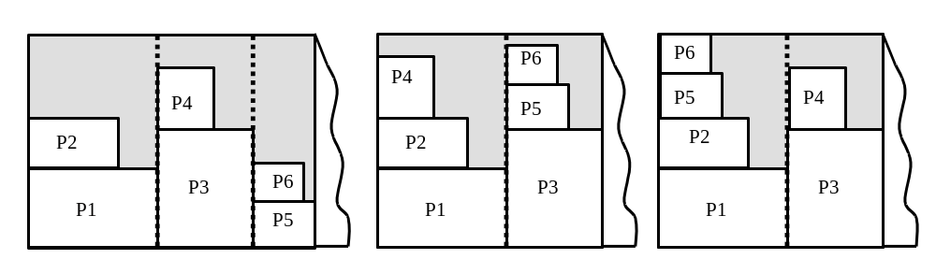
а) б) с)
Рис.1.3.2 Стратегии упаковок: а – NFDL; б - FFDL; в - BFDH
При этом алгоритмы используют стратегию, когда каждый новый элемент упаковывается с выравниванием по левому и нижнему краю. Любой алгоритм, требующий сортировку элементов, имеет сложность O(m•log m). F. Chung and all [69] исследовали так называемые двухфазные алгоритмы. В первой фазе, упаковка полосы производится по стратегии FFDL. Пусть L₁,L₂,… - длины результирующих уровней. Решение проблемы упаковки в ограниченный по длине контейнер достигается на второй фазе одномерной эвристикой(см. рис.1.4).
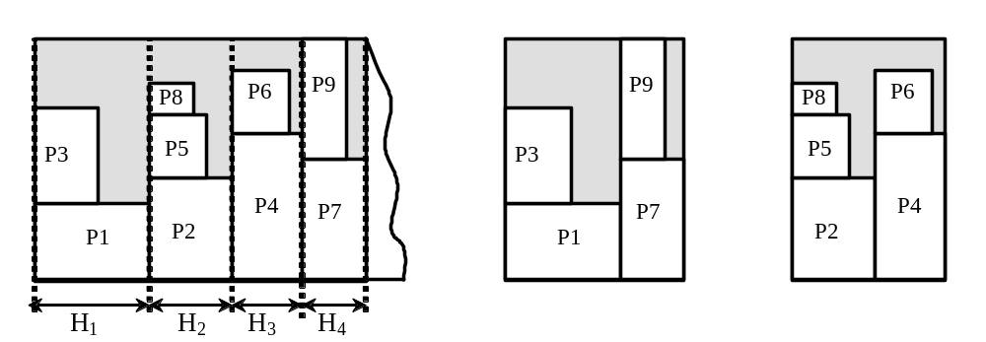Рис. 1.3.3 Двухфазный алгоритм

Двухфазный алгоритм, называемый гибридный с первой подходящей (HFF), был предложен F.Chung, M.Garry, D.Johnson [68].
Оценка HFF в худшем случае HFF(I)=17/8•OPT(I)+5. Обе фазы потребуют время O(m •log m). J.Frenk, G.Galambos проанализировали алгоритм гибридный со следующей подходящей (HNF), в худшем случае его оценка HNF(I)=3.382…OPT(I)+9, она встречается при max_{j}{w_{j}}>1/2 и max_{j}{l_{j}}>1/2.
Большой популярностью пользуются однофазовые алгоритмы. Два однофазовых алгоритма описаны J.Berkey & P.Wang в 1987 г. [61]. Алгоритм ограниченный со следующий подходящий (FNF) сразу упаковывает элементы в ограниченные контейнеры. Алгоритм ограниченный с первой подходящей (FFF) использует стратегию FFD. Текущий элемент упаковывается на самый нижний уровень первого контейнера, куда он умещается. Если такого уровня нет, то создается новый уровень в текущем контейнере, либо в первом подходящем контейнере, см. пример FFF на рис. 1.5.

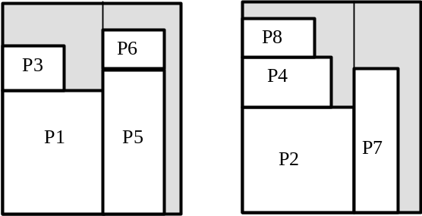

Рис. 1.3.4 Алгоритм FFF

Оба алгоритма можно реализовать за время O(m log m).
Следующими по сложности и эффективности являются однофазовые безуровневые алгоритмы. Основная безуровневая стратегия известна под названием «нижний-левый» (Bottom-Left, BL) и состоит в упаковке следующего элемента в самую нижнюю возможную позицию, выравнивая по левому краю.

1.4 Математические модели.
Постановка задачи.
Пусть заданы множество ℘ из N прямоугольно-ориентированных многоугольников размеров x_{i} × y_{i}, i=1,…,N и полубесконечная полоса ℜ фиксированной ширины D.
Прямоугольной упаковкой прямоугольно-ориентированных многоугольников ℘ в полубесконечную полосу ℜ называется размещение прямоугольно-ориентированных многоугольников внутри полубесконечной полосы ℜ, для которого выполняются следующие условия:
- стороны прямоугольно-ориентированных многоугольников параллельны сторонам полубесконечной полосы ℜ;
- прямоугольно-ориентированные многоугольники между собой не пересекаются (не имеют общих внутренних точек).
Ограничим правый конец полубесконечной полосы ℜ таким образом, чтобы все прямоугольники ℘ оказались внутри некоторого прямоугольника конечных размеров D×M. Назовем такой прямоугольник образующим прямоугольником. Выбор образующего прямоугольно-ориентированного многоугольника не однозначен (см. Рис.1.4.1).

ℜ

M
M₀
Рис.1.4.1

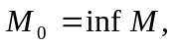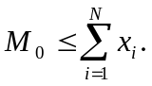Утверждение 1. Для любой прямоугольной упаковки прямоугольно-ориентированных многоугольников ℘ внутри полубесконечной полосы ℜ найдется минимальная длина образующего прямоугольника, которая совпадает с точной нижней гранью всевозможных длин образующих прямоугольников и справедлива следующая оценка

Требуется найти оптимальную упаковку, минимизирующую M0.
Алгоритм упаковки.
Известны следующие величины: набор N пар размеров прямоугольно-ориентированных многоугольников (x_{i},y_{i}), i=1,…,N, и ширина D полубесконечной полосы.
1 шаг. Произведем прямоугольную упаковку многоугольников в полубесконечную полосу, найдем M₀ – длину образующего прямоугольника.
2 шаг. Выполним вертикальные резы образующего многоугольника, проходящие через все вертикальные стороны прямоугольников ℘. При этом образующий прямоугольник разрежется на K полос длин d₁, d₂, …, d_{K}. (См. Рис.1.4.2)

 |  |  |  | 5 |  | 6
3
 |  |  | 4
1 | 2 |  |  |  |  | 7
d₁ | d₂ | d₃ | d₄ | d₅ | d₆ | d₇ | d₈
Рис. 1.4.2.
Утверждение 2. Правый конец образующего прямоугольника совпадает с последним резом, т.е. M₀ = d₁+ d₂+ …+ d_{K}
Доказательство Утверждения 2 непосредственно следует из определения точной нижней грани.
4 шаг. Аналогично шагу 2 выполним горизонтальные резы образующего прямоугольника, проходящие через все горизонтальные стороны прямоугольников ℘. При этом образующий прямоугольник разрежется на M полос шириной h₁, h₂, …, h_{M} соответственно (См. Рис.1.4.3).

 |  |  |  | 5 |  | 6 |  | h₁
3 |  |  |  |  |  |  |  | h₂
 |  |  | 4 |  |  |  |  | h₃
1 | 2 |  |  |  |  | 7 |  | h₄
Рис.1.4.3.
Прямоугольно-ориентированный многоугольник задаётся параметрами каждого входящего 2-мерного прямоугольника, а именно - размерами по каждому направлению и координатами их начальной точки (относительно начальной точки прямоугольно-ориентированного многоугольника).
Размещение прямоугольно-ориентированного многоугольника в полубесконечной полосе будет считаться допустимым, если выполнены следующие условия:
- грани прямоугольно-ориентированного многоугольника параллельны границам полосы;
- взаимное непересечение размещенных в полосе прямоугольно-ориентированных многоугольников;
- непересечение прямоугольно-ориентированного многоугольника с границами полубесконечной полосы.

Утверждение:
Для того чтобы размещение было допустимым, достаточно того, чтобы выполнялось условие взаимного непересечения размещаемых прямоугольно-ориентированных многоугольников.
Условия размещения прямоугольно-ориентированных многоугольников: проверка достаточного условия допустимости размещения следует из условий непересечения каждых двух прямоугольников, составляющих размещаемые прямоугольно-ориентированные многоугольники.
Пусть 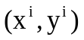- координаты начальной точки i-го прямоугольника в объекте, а 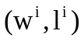- его размеры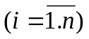.
Тогда непересечение двух прямоугольников в пространстве означает выполнение хотя бы одного из условий:
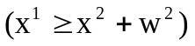, 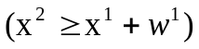, 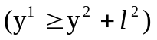, 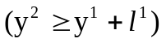;
Непересечение прямоугольно-ориентированного многоугольника с границами объекта следует из условия непересечения его прямоугольников с границами этого объекта: 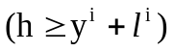, где h-высота ленты; 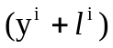 - высота прямоугольника;
Целевая функция 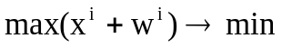
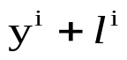

h
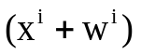

ПРОЕКТНАЯ ЧАСТЬ.

2. Разработка и реализация алгоритмов для двумерной задачи упаковки прямоугольно-ориентированных многоугольников.
2.1 Содержательное описание задачи и алгоритмов её решения.
Целью проектирования является разработка программного продукта для решения задачи оптимального раскроя прямоугольно-ориентированных многоугольников на полубесконечной полосе.
В проекте, согласно заданию, используются следующие алгоритмы:
- простая укладка (первый подходящий);
- метод локального спуска;
- алгоритм поиска с запретами;
- алгоритм имитации отжига.
Алгоритмы поиска с запретами и имитации отжига относятся к классу метаэвристических алгоритмов. Алгоритмы этого класса в настоящее время считаются наиболее эффективными при решении задач раскроя-упаковки, поскольку обеспечивают пользователя лучшим, или близким к лучшему решением за полиномиальное время, чего не всегда удается добиться при использовании точных алгоритмов.

Постановка задачи:
Задан набор прямоугольно-ориентированных многоугольников. Требуется уложить их в полубесконечную полосу, ширины h, т.о. чтобы длина занятой части полосы была минимальной.

2.1.1. Метод «нижний левый» упаковки прямоугольно-ориентированных многоугольников.
Используемый метод «нижний левый» (НЛ - алгоритм), который состоит в поочередном размещении прямоугольно-ориентированных многоугольников. Сначала происходит размещение прямоугольно-ориентированных многоугольников в самый нижний левый угол, т.е. прямоугольно-ориентированный многоугольник касается своей левой частью оси Y и нижней частью оси X. Затем необходимо проверить его на пересечение с уложенными ранее прямоугольно-ориентированными многоугольниками. Для этого осуществляется проверка каждого составляющего прямоугольника упаковываемого прямоугольно-ориентированного многоугольника на непересечение с каждым из прямоугольников, составляющих уложенные ранее прямоугольно-ориентированные многоугольники. Каждый прямоугольник упаковываемого прямоугольно-ориентированного многоугольника должен находиться либо выше, либо ниже, либо правее, либо левее каждого из прямоугольников, составляющих все ранее уложенные прямоугольно-ориентированные многоугольники. Если проверка не прошла, то происходит сдвиг укладываемого прямоугольно-ориентированного многоугольника на следующую растровую точку по оси Y (т.е. происходит увеличение координаты Y всех его прямоугольников), без сдвига по оси Х. Если на очередном шаге после сдвига по оси Y прямоугольно-ориентированный прямоугольник выходит за пределы полосы по ширине, то осуществляется сдвиг его по оси X и снова производятся попытки его укладки для каждой из растровых точек по оси Y, но уже для данной растровой точки по Х. Прямоугольно-ориентированный многоугольник будет уложен, как только выполнится проверка на непересечение.

Структура алгоритма «нижний левый»:
Шаг 1.Выбор i-го прямоугольно-ориентированного многоугольника; если прямоугольно-ориентированные многоугольники закончились, то Шаг 10.
Шаг 2. Выбор следующей растровой точки по оси Х (точки упорядочены по возрастанию; на первой итерации берется первая точка);
Шаг 3. Выбор следующей растровой точки по оси Y (точки упорядочены по возрастанию; на первой итерации берется первая точка);
Шаг 4. Сдвиг прямоугольно-ориентированного многоугольника в точку (x,y), где y – текущая растровая точка из множества Х, у – текущая растровая точка из множества Y;
Шаг 5. Проверка прямоугольно-ориентированного многоугольника на нахождение в пределах полосы;
Шаг 6. Если прямоугольно-ориентированный многоугольник выходит за пределы полосы, то переход на следующую растровую точку по оси Х (Шаг 2);
Шаг 7. Проверка на пересечение упаковываемого прямоугольно-ориентированного многоугольника с уложенными ранее прямоугольно-ориентированными многоугольниками.
Шаг 8. Если имеются пресечения, то сдвиг на следующую растровую точку по оси Y(Шаг 3);
Шаг 9. Если проверки прошли успешно, т.е. прямоугольно-ориентированный многоугольник находится в пределах полосы и не имеет пересечений с уложенными ранее прямоугольно-ориентированными многоугольниками, то запоминаем данную позицию для этого многоугольника, списки растровых точек пополняются новыми, образованными данным прямоугольно-ориентированным многоугольником, переходим к рассмотрению следующего многоугольника (Шаг 1).
Шаг 10. Получена укладка прямоугольно-ориентированных многоугольников.

1
2
3
4
5
6
Y₃
Y₂
Y₁
X₀ X₁X₂ X₃ X₄ X₅ X₆ X₇ X₈
Y₀0

2.1.2 Метод локального спуска.
В данном методе многое зависит от выбора функции окрестности. Несмотря на кажущуюся тривиальность, создание хорошего алгоритма локального спуска может оказаться весьма трудным. Для шага 2 дополнительно следует принять решение, которое оказывает глубокое влияние на алгоритм: исследовать ли полностью N(S), найти в нем лучшее решение S’ и проверить, оказалось ли оно лучше, чем S; или обновить S сразу после того, как найдено лучшее решение S’, даже если не гарантируется, что оно окажется лучшим в N(S). Путем анализа математических свойств структур окрестностей можно показать, что существуют задачи, для которых алгоритм локального спуска гарантирует нахождение оптимального решения: достаточно сказать, что симплекс-метод соответствует приведенной выше схеме.
На первом шаге случайным образом находится допустимое решение, т.е. стартовая последовательность для укладки прямоугольно-ориентированных многоугольников. Далее с помощью функции окрестности строится окрестность для данной последовательности. Все входящие в окрестность последовательности оцениваются, из них выбирается та, оценка которой минимальна, и на следующей итерации уже для этой последовательности исследуется окрестность. Таким образом, на некотором шаге получим, что оценка текущей последовательности меньше, чем любая из оценок последовательностей окрестности. Это означает, что текущая последовательность является локальным минимумом.
Одной из главных проблем эвристик такого типа является возможность быть пойманным в локальном оптимуме, не имея возможности выбраться из него. Для улучшения качества решений и для увеличения числа задач, которые могут быть решены, было предложено новое семейство подходов. В него входят алгоритмы, которые ясно или неявно управляют балансом между диверсификацией поиска, когда есть признаки того, что поиск идет в плохих областях пространства поиска, и интенсификацией, направленной на обнаружение лучших решений внутри анализируемой области. Такие алгоритмы были названы метаэвристиками. Среди лучших из них – алгоритмы имитации отжига и алгоритмы поиска с запретами. Алгоритмы локального спуска предварительно требуют определить окрестность решения. Окрестность решения S – N(S) – подмножество, задаваемое специальной функцией окрестности. Функция окрестности оказывает глубокое воздействие на качество алгоритма, и её выбор делает разработчик алгоритма. При заданном N алгоритм локального спуска имеет следующую структуру:
Шаг 1.Случайным образом получаем допустимое решение S.
Шаг 2. Найти 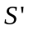 такое, что 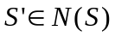 и 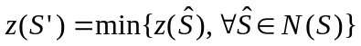
Шаг 3. Если 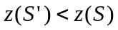, то 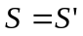, перейти к Шагу 2.
Шаг 4. 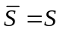. Конец.

    - Метод поиска с запретами.
алгоритма поиска с запретами – модифицировать локальный спуск, чтобы выходить из локальных минимумов. В данном случае это достигается путем перехода в лучшее решение окрестности на каждой итерации, даже если оно хуже текущего. Специальная структура памяти – список запретов – запрещает возврат к уже просмотренным решениям.
На первом шаге случайным образом получаем допустимое решение и запоминаем его как рекордное, TL – список запретов – пока пустой. Далее на каждой итерации в окрестности текущей последовательности прямоугольно-ориентированных многоугольников находится последовательность, имеющая минимальную оценку, но не входящая в список TL – список запретов. Эта последовательность становится текущей для следующей итерации, она включается в список запретов. Значение 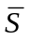 при возможности улучшается, т.е., как видно из шага 3, если оценка какой-либо из рассмотренных последовательностей меньше оценки рекордной последовательности , то старое значение рекордной последовательности заменяется новым. Общая структура алгоритма:
Шаг 1. Получить начальное допустимое решение , положить и инициализировать 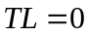.
Шаг 2. Найти 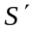такое, что 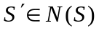 и 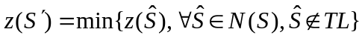.
Шаг 3. 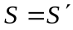, ,если 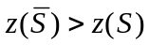, то положить .
Шаг 4. Если не достигнуты условия останова, перейти к шагу 2.

2.1.4 Алгоритм имитации отжига.
Центральная идея, вызвавшая появление этого алгоритма – модификация локального спуска, допускающая с некоторой вероятностью ухудшающие решение шаги. Схема алгоритма:
В сравнении с локальным спуском в алгоритме имитации отжига производится только частичное исследование окрестности, а интенсификация и диверсификация – путем отжига (уменьшения) параметра 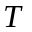. На первом шаге генерируется параметр Т и стартовое допустимое решение, им же инициализируется и рекордное решение. Далее исследуется окрестность стартовой последовательности. Если находится последовательность с меньшей оценкой, то значение S меняется, и значение рекордной последовательности тоже меняется, если оценка найденной последовательности меньше оценки рекордной последовательности прямоугольно-ориентированных многоугольников. Как видно из Шага 3, в случае, когда оценка z(S’) последовательности S’ больше оценки текущей последовательности z(S), с некоторой малой вероятностью возможен шаг в точку S’. Как видно из формулы вероятности, значение степени будет всегда отрицательным, следовательно, значение самой вероятности будет достаточно маленьким. Далее в случае выполнения условия отжига параметр Т будет уменьшаться. Итерации будут повторяться до тех пор, пока не будут достигнуты условия останова. Условием останова может быть использованное процессорное время, число итераций или другие параметры, специфичные для запуска.
Шаг 1. Получить начальное допустимое решение , инициализировать рекордное решение и параметр .
Шаг 2. Получить , где .
Шаг 3. Если 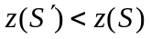,
то , если , то
иначе положить с вероятностью 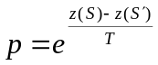.
Шаг 4. Если условие отжига, то уменьшить .
Шаг 5. Если не достигнуты условия останова, перейти к шагу 2.

3.Выбор языка программирования.

В качестве языка программирования был выбран язык Visual C++ 6.0 . Этот язык относится к языкам высокого уровня и является объектно-ориентированным, что обеспечивает удобство при написании кода и оказывает влияние на быстроту разработки программы. Можно отметить также следующие преимущества данного языка перед другими:
- Возможно создание пользовательских типов, которые не отличаются от встроенных (например, таких как int, double, и т.п.), что при реализации математических задач позволяет программисту более наглядно описывать операции надо объектами этих типов.
- Поскольку данная задача относится к классу вычислительных, особую роль играет качество генерируемого компилятором кода. Компилятор Visual C++ 6.0 генерирует высокопроизводительный, хорошо оптимизированный код, благодаря которому практически отсутствует необходимость самостоятельной оптимизации кода такими средствами, как, например, ассемблерные вставки.
- Наличие стандартной библиотеки STL, которая позволяет упростить работу программиста и повысить надежность создаваемых программных продуктов, облегчая выполнение наиболее общих задач программирования. Также STL обладает следующими важными принципами: общее пользование, простота, эффективность, гибкость и дополняемость. STL – это стандарт.

Министерство образования Российской Федерации
Уфимский государственный авиационный технический университет
Факультет информатики и робототехники
Кафедра вычислительной математики и кибернетики

Программный продукт.
Раскрой-упаковка прямоугольно-ориентированных многоугольников в полубесконечную полосу заданной ширины.

Техническое задание

Листов 6

Уфа 2004

Аннотация.

Данный документ представляет собой описание задания на разработку программного продукта «Раскрой-упаковка прямоугольно-ориентированных многоугольников в полубесконечную полосу заданной ширины». Помимо введения, в документе представлены основания для разработки, описано функциональное и эксплуатационное назначение программного продукта. Также сформулированы требования к программному продукту и программной документации.
Содержание
  - Основания для разработки
  - Назначение разработки
  - Требования к программному продукту
    - Требования к функциональным
характеристикам программы
    - Требования к надежности программы
    - Условия эксплуатации
    - Требования к составу
и параметрам технических средств
4.3.5 Требования к информационной и программной совместимости
4.4 Состав и требования к программной документации

Введение.
Программный продукт предназначен для автоматизации процесса раскроя-упаковки прямоугольно-ориентированных многоугольников в полубесконечную полосу.

1. Основания для разработки.
Основанием для разработки данного продукта служит задание на дипломное проектирование, выданное доцентом Кафедры ВМиК – Картаком В.М.

2. Назначение разработки.
Программный продукт предназначен для нахождения оптимальных упаковок 2-мерных прямоугольно-ориентированных многоугольников в полубесконечную полосу фиксированной ширины.

3. Требования к программному продукту.
  - Требования к функциональным характеристикам программы.
Программа должна удовлетворять следующим требованиям:
- Интерфейс ПП должен быть интуитивно понятным;
- Считывание входных данных из файла формата *.dat; описание формата приводится в руководстве программиста;
- Реализация нескольких алгоритмов упаковки;
- Выбор алгоритма и задание параметров выбранного алгоритма;
- Рациональный раскрой-упаковка полубесконечной полосы заданной ширины прямоугольно-ориентированными многоугольниками, каждый из которых задан параметрами входящих в него прямоугольников – координатами левого нижнего угла, шириной и высотой;
- Демонстрация в графическом режиме размещенных объектов, а так же отображение коэффициента укладки и длины занятой части полубесконечной полосы;
- Сохранение результирующей укладки;
  - Требования к надежности программы.
Устойчивое функционирование программы предполагает:
- защиту от ошибочных входных данных;
- предупреждение пользователя об ошибках, возникающих в процессе работы программы.
3.3. Условия эксплуатации.
Программный продукт предназначен для эксплуатации пользователем, имеющим опыт работы с ЭВМ в операционной системе Windows. Параметры окружающей среды не должны отклоняться от стандартных условий эксплуатации персонального компьютера. Требования к обеспечению безопасных условий работы с ЭВМ подробно описаны в разделе «Экологичность и безопасность проекта».
3.4. Требования к составу и параметрам технических средств.
Для нормальной работы программного продукта необходим ПК следующей конфигурации:
- процессор: не менее Pentium II;
- наличие операционной системы Windows 9x или Windows 2000 или Windows XP;
- рекомендуемая оперативная память – 128 Mb;
- разрешение видеоподсистемы – не менее 600х800 точек.
3.5. Требования к информационной и программной совместимости.
Программный продукт должен:
- корректно функционировать в операционных системах Windows 9х или Windows 2000,Windows ХР.
- не использовать низкоуровневые функции обращения к памяти и дискам.

4. Состав и требования к программной документации.
В состав программной документации должны входить:
- Техническое задание;
- Руководство программиста;
- Руководство пользователя.
Министерство образования Российской Федерации
Уфимский государственный авиационный технический университет
Факультет информатики и робототехники
Кафедра вычислительной математики и кибернетики

Программный продукт.
Раскрой-упаковка прямоугольно-ориентированных многоугольников в полубесконечную полосу заданной ширины.

Руководство пользователя.

Листов 8

Уфа 2004

Аннотация.
Данное руководство содержит описание работы с программным продуктом «Раскрой-упаковка прямоугольно-ориентированных многоугольников в полубесконечную полосу заданной ширины» и предназначается пользователям продукта. В руководстве содержатся сведения о назначении ПП и информация, достаточная для понимания функций программы и ее эксплуатации. Материалы руководства позволяют быстро освоить работу с программой.

Содержание
5.1 Назначение программы…………………………………………...34
5.2 Условия выполнения программы ………………………………34
5.3 Выполнение программы…………………………………………..34
5.4 Сообщения пользователю…………………………………………37

1.Назначение программы.
Данный ПП предназначен для нахождения рациональных двумерных упаковок на базе прямоугольно-ориентированных многоугольников в полубесконечную полосу. Полученные результаты могут использоваться в различных отраслях, где требуется получить раскрой-упаковку за короткий промежуток времени и с наименьшими затратами на проектирование.
ПП осуществляет:
-Анализ исходных данных;
-Получение раскроя;
-Анализ полученных решений;
-Вывод результатов анализа решений.

2. Условия выполнения программы.
Для нормальной работы программного продукта необходим ПК следующей конфигурации:
- процессор: не менее Pentium II;
- наличие операционной системы: Windows 9x, Windows 2000 или Windows XP;
- рекомендуемая оперативная память – 128 Mb;
- разрешение видеоподсистемы не менее 600х800 точек.

3. Выполнение программы.
Активизация программы осуществляется запуском файла Packer.exe.

Главное окно программы состоит из меню (1), панели инструментов (2), окна вывода результата упаковки (3) и строки состояния (4).

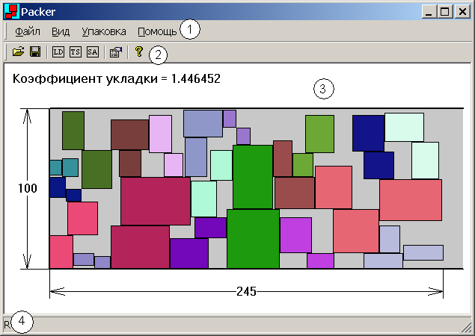
Главное меню состоит из следующих пунктов:
    - Файл.
    - Открыть – .
  - Сохранить – открывается стандартный диалог выбора файла, в котором будут сохранены данные полученной укладки;
  - Выход – выход из программы.
    - Вид.
- Панель инструментов – данный пункт меню предназначен для отображения / скрытия панели инструментов.
- Строка состояния – данный пункт меню предназначен для отображения / скрытия строки состояния.
    - Упаковка.
- Локальный спуск, Поиск с запретами, Имитация отжига – при выборе одного из этих пунктов будет запущен выбранный алгоритм и откроется окно, в котором можно прервать выполнение работы с помощью кнопки «Отмена».
- Настройки – выбор этого пункта меню открывает диалог настроек программы; предоставляется возможность изменить ширину полосы и время работы алгоритма.
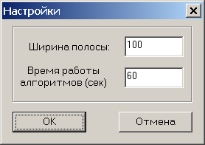
    - Помощь.
- О программе – появляется окно с информацией о разработчике.
Панель инструментов состоит из следующих кнопок:
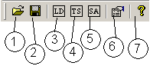
1 | Открыть файл с описанием прямоугольно-ориентированных многоугольников
2 | Сохранить данные полученной укладки
3 | Запуск алгоритма локального спуска
4 | Запуск алгоритма поиска с запретами
5 | Запуск алгоритма имитации отжига
6 | Настройки параметров программы
7 | О программе
В окне вывода результата отображается непосредственно полученная укладка прямоугольно-ориентированных многоугольников, заданная ширина полосы, полученная длина затраченного материала и коэффициент укладки, равный отношению площади затраченной части полосы к площади упакованных фигур.
В строке состояния выводятся описания пунктов меню.
После запуска программы пользователю необходимо с помощью соответствующего пункта меню программы или кнопки на панели инструментов открыть файл с описанием прямоугольно-ориентированных многоугольников (Файл/Открыть) и выбрать один из предложенных алгоритмов (Упаковка/Локальный спуск, Упаковка/Имитация отжига, Упаковка/Поиск с запретами).

4.Сообщения от системы и причины их появления перечислены в таблице.
Сообщение от системы | Возможная причина | Действие
Файл поврежден или неверная структура файла | Файл, из которого произошла попытка считать данные, имеет неверный формат или поврежден. | Выбрать файл со стандартным для данной программы форматом или попробовать устранить повреждения.
Слишком маленькая ширина полосы. Не удается произвести укладку | Задана слишком маленькая ширина полосы, ни один из прямоугольно-ориентированных многоугольников в нее не помещается. | В меню Упаковка/Настройки установить адекватную ширину полосы.
В файле 10 ROP-ов | В файле, из которого была произведена загрузка данных, 10 прямоугольно-ориентированных многоугольников. | Появление сообщения свидетельствует об успешной загрузке данных и не предусматривает каких-либо дополнительных действий.

Министерство образования Российской Федерации
Уфимский государственный авиационный технический университет
Факультет информатики и робототехники
Кафедра вычислительной математики и кибернетики

Программный продукт.
Раскрой-упаковка прямоугольно-ориентированных многоугольников в полубесконечную полосу заданной ширины.

Руководство программиста.

Листов 9

Уфа 2004

Аннотация.
В данном руководстве содержатся сведения и рекомендации для программиста о программном продукте «Раскрой-упаковка прямоугольно-ориентированных многоугольников в полубесконечную полосу заданной ширины». Описано назначение ПП и условия его применения. Документ содержит также следующие разделы: характеристики программы, обращение к программе, описание входных и выходных данных. В руководстве содержится информация о типах выдаваемых сообщений и о действиях, которые необходимо предпринять по этим сообщениям.

Содержание

6.1 Назначение и условия применения программы 42
6.2 Характеристики программы 42
6.3 Обращение к программе 43
6.4 Входные и выходные данные. 43
6.5 Структура программы 44
6.6 Работа программы 45

1. Назначение и условия применения программы.
Данный ПП предназначен для нахождения рациональных двумерных упаковок прямоугольно-ориентированных многоугольников в полубесконечную полосу. Полученные результаты могут использоваться в различных отраслях, где требуется получить раскрой-упаковку за короткий промежуток времени и с затратами на проектирование.
ПП осуществляет:
-Анализ исходных данных;
-Получение раскроя;
-Анализ полученных решений;
-Вывод результатов анализа решений.
ПП имеет функциональный интуитивно понятный интерфейс.
Программа реализована в виде ехе-файла и запускается в среде Windows. ПП предназначен для эксплуатации пользователем со знанием основ работы в операционной среде Windows, а также обладающим знаниями предметной области.
Для нормальной работы программного продукта необходим ПК следующей конфигурации:
- процессор: не менее Pentium II;
- наличие операционной системы: Windows 9x, Windows 2000 или Windows XP;
- рекомендуемая оперативная память – 128 Mb;
- разрешение видеоподсистемы не менее 600х800 точек.
Активизация программы осуществляется запуском файла Packer.exe.

2. Характеристики программы.
Режим работы программы является интерактивным. Время нахождения рационального раскроя зависит от количества заготовок и составляет от долей секунд до нескольких минут. Чем больше заготовок, тем ниже скорость нахождения раскроя.
ПП написан на языке Visual C++ 6.0.
В случае аварийного прекращения работы, вызванного внешними причинами, данные расчета теряются, программа при устранении причины сбоя загружается вновь работоспособной.

3. Обращение к программе.
Обращение к программе осуществляется в среде Windows, путем запуска файла Packer.exe.

4. Входные и выходные данные.
На вход программы поступает файл *.dat, содержащий описания прямоугольно-ориентированных многоугольников.
Структура файла:
строка 1: количество прямоугольно-ориентированных многоугольников;
строка 2: ширина полосы;
строка 3: количество прямоугольников в 1-ом прямоугольно-ориентированном многоугольнике (пусть их n);
строки 4, 5, …, n+4: размеры и координаты прямоугольников в относительной системе координат многоугольника;
строка n+5: количество прямоугольников в i-том прямоугольно-ориентированном многоугольнике;
строки n+6,…m+n+6: размеры и координаты прямоугольников в относительной системе координат многоугольника.
Далее по вышеприведенной схеме описываются все типы прямоугольно-ориентированных многоугольников; при этом если какой-либо из типов прямоугольно-ориентированных многоугольников используется не в нескольких экземплярах, то его описание просто дублируется во входном файле.
Выходной файл представляет собой файл *.pck. Структура этого файла следующая: в каждой строке содержатся 3 числа:
- номер прямоугольно-ориентированного многоугольника;
- х-координата его левого нижнего угла на полосе;
- у-координата его левого нижнего угла на полосе.

5. Структура программы.
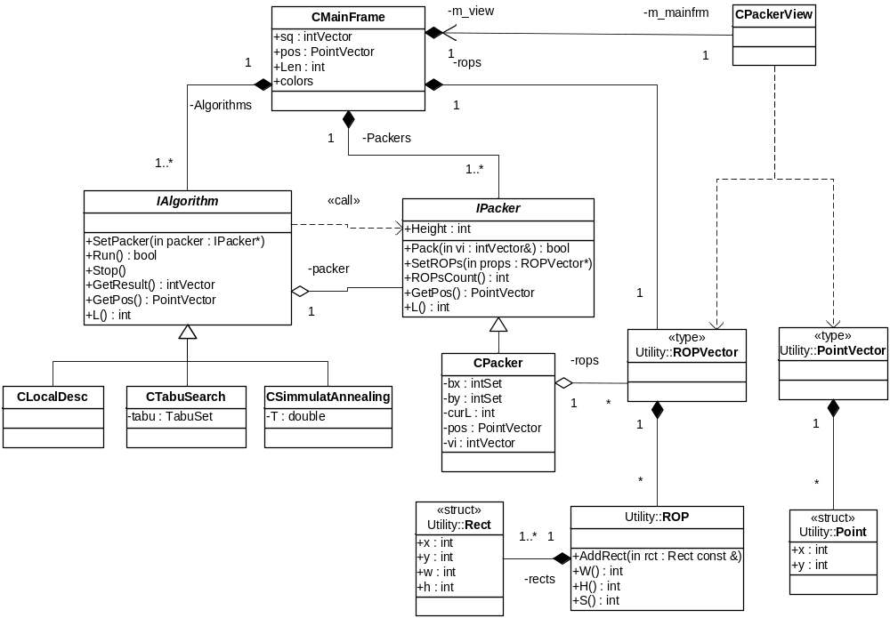
Рис. 5.1. Диаграмма классов.
На рисунке 5.1 представлена диаграмма классов программы, где изображены следующие классы:
CMainFrame - класс основного окна программы;
IAlgorithm – абстрактный класс для реализации алгоритмов упаковки;
CLocalDesc – класс реализации алгоритма локального спуска;
CTabuSearch – класс реализации алгоритма поиска с запретами;
CSimulatedAnnealing – класс реализации алгоритма имитации отжига;
IPacker – абстрактный класс для реализации алгоритма укладки прямоугольно-ориентированных многоугольников на полубесконечную полосу;
CPacker – класс реализации алгоритма «нижний левый» укладки по растровым точкам;
CPackerView – класс для отображения результатов работы алгоритмов;
ROPVector – класс вектора для хранения прямоугольно-ориентированных многоугольников;
ROP – класс прямоугольно-ориентированных многоугольников;
Rect – структура для описания прямоугольников;
PointVector – класс вектора для хранения координат;
Point – структура для описания точек;

6. Работа программы.

6.1. Работа в обычном режиме.
После запуска программы пользователь выбирает корректный файл с описанием ПОМ-ов. В результате появляется сообщение:

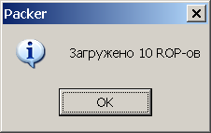
Рис 6.1.
, что свидетельствует о нормальной работе программы и об успешной загрузке (в данном случае 10) ПОМ-ов. Далее пользователь в диалоге Настройки задает ширину полосы и время работы алгоритма. Затем следует запустить один из предложенных алгоритмов. Результат работы программы изображен на рисунке 6.2.
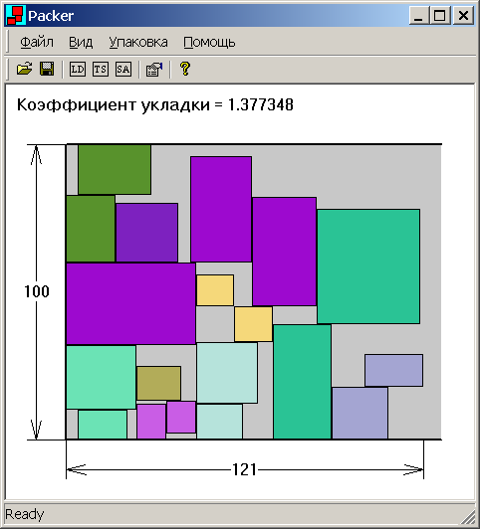
Рис 6.2.

6.2. Работа в исключительной ситуации.
6.2.1.Пользователь выбирает некорректный файл со входными данными. В этом случае программа выдает следующее сообщение:
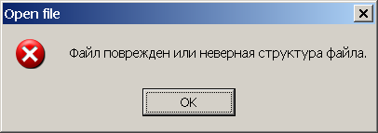
Рис 6.3.
6.2.2. Пользователь устанавливает ширину полосы слишком маленькой – настолько, что не удается поместить туда ни один из прямоугольно-ориентированных многоугольников. В таком случае система реагирует следующим сообщением:
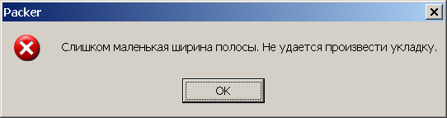
Рис 6.4.

7.Тестирование программы.

7.1. Работа в обычном режиме.
После запуска программы пользователь выбирает корректный файл с описанием ПОМ-ов. В результате появляется сообщение:

Рис 7.1.
, что свидетельствует о нормальной работе программы и об успешной загрузке (в данном случае 10) ПОМ-ов. Далее пользователь в диалоге Настройки задает ширину полосы и время работы алгоритма. Затем следует запустить один из предложенных алгоритмов. Результат работы программы изображен на рисунке 7.2.

7.2. Работа в исключительной ситуации.
7.2.1.Пользователь выбирает некорректный файл со входными данными. В этом случае программа выдает соответствующее сообщение (рис. 7.3).
7.2.2. Пользователь устанавливает ширину полосы слишком маленькой – настолько, что не удается поместить туда ни один из прямоугольно-ориентированных многоугольников. В таком случае система реагирует соответствующим сообщением (рис. 7.4).

Рис 7.2.
Рис 7.3.
Рис 7.4.

7.3 Сравнительная характеристика алгоритмов.
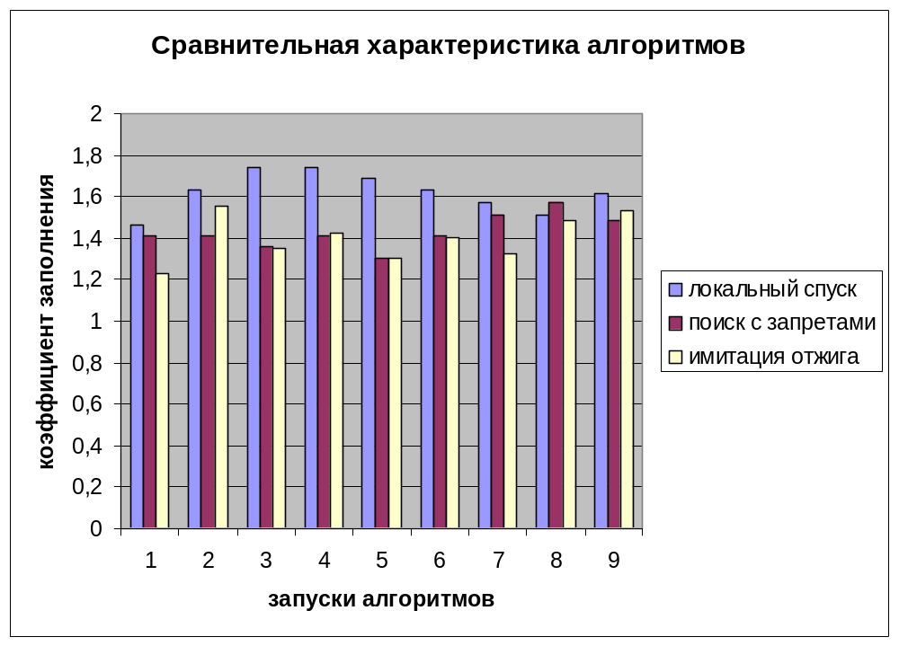
Данная диаграмма была получена при следующих параметрах программы: ширина полосы – 100, время работы алгоритма – 60 сек. Из приведенной диаграммы можно увидеть, что алгоритм локального спуска довольно часто находит не оптимальные решения, очевидно, «застревая» в локальных оптимумах; алгоритм поиска с запретами работает лучше чем алгоритм локального спуска, но требует больших временных затрат (при фиксированном временном интервале работы он делает меньшее количество итераций, чем алгоритм локального спуска). И, наконец, алгоритм имитации отжига из приведенных трех алгоритмов выдает лучший результат.
При увеличении длины временного отрезка увеличивается эффективность алгоритмов, т.е. чем дольше алгоритм работает, тем лучше решение он находит.
Данные приведенной диаграммы были получены при одинаковых условиях для всех трех алгоритмов. Рассматривалось 6 различных наборов прямоугольно-ориентированных многоугольников. Далее приводится еще одна диаграмма, полученная при других параметрах программы. Как видно, алгоритм имитации отжига показывает себя лучшим из рассматриваемых трех алгоритмов в большинстве случаев.
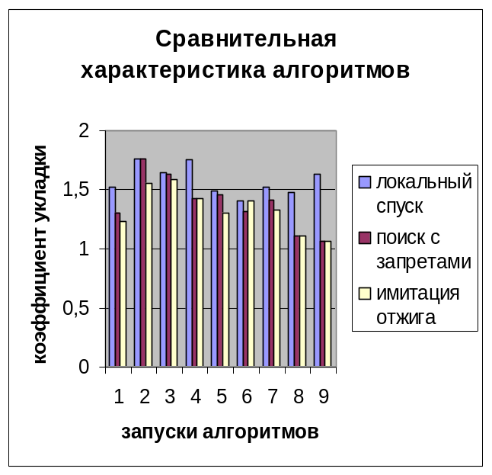На этой диаграмме ширина полосы была равна 150, а время работы алгоритмов – 80 сек.

8. Метрическая оценка качества программного продукта.
Введение.
Совокупность свойств, определяющих полезность (эффективность) программы в соответствии с функциональным назначением и предъявленными требованиями называется качеством программного обеспечения.
Характеристика качества программы - понятие, отражающее отдельные факторы, влияющие на качество программ и поддающиеся измерению.
Для измерения характеристик и критериев качества используют метрики.
Метрика качества программ - система измерений качества программ.
Для оценки качества программы необходимо определить систему измеряемых показателей качества. Определим метрические оценки качества для глобального модуля программы.

8.1 Метрики сложности программы
При оценке сложности программ, как правило, выделяют три основные группы метрик:
метрики размера программ;
метрики сложности потока управления программ;
метрики сложности потока данных программ.
Метрики размера программ.
Традиционной характеристикой размера программ является количество строк исходного текста. Под строкой понимается любой оператор программы. Оценка размера программы недостаточна для принятия решения о ее сложности, но вполне применима для классификации программ, существенно различающихся объемами. При уменьшении различий в объеме программ на первый план выдвигаются оценки других факторов, оказывающих влияние на сложность. Таким образом, оценка размера программы есть оценка по номинальной шкале, на основе которой определяются только категории программ без уточнения оценки для каждой категории.
К группе оценок размера программ относится метрика Холстеда.
Метрика М.Холстеда:
Основу метрики Холстеда составляют четыре измеряемых характеристики программы:
n1 - число уникальных операторов программы, включая символы-
разделители, имена процедур и знаки операций (словарь операторов);
n2 - число уникальных операндов программы (словарь операндов);
N1 - общее число операторов в программе;
N2 - общее число операндов в программе.
Опираясь на эти характеристики, получаемые непосредственно при анализе исходных текстов программ, М. Холстед вводит следующие оценки:
словарь программы n = n1 + n2;
длина программы N = N1 + N2;
объем программы V = N * log₂(n) (бит.)

Метрики сложности потока управления программ.
Вторая наиболее представительная группа оценок сложности программ - метрики сложности потока управления программ. С помощью этих оценок оперируют либо плотностью управляющих переходов внутри программ, либо взаимосвязями этих переходов.
Одной из наиболее простых, но, как показывает практика, достаточно эффективных оценок сложности программ является метрика Т. Джилба, в которой логическая сложность программы определяется как насыщенность программы выражениями типа IF-THEN-ELSE. При этом вводятся две характеристики: CL - абсолютная сложность программы, характеризующаяся количеством операторов условия; cl - относительная сложность программы, характеризующаяся насыщенностью программы операторами условия, т. е. cl определяется как отношение CL к общему числу операторов.
Используя метрику Джилба, можно дополнить ее еще одной составляющей, а именно характеристикой максимального уровня вложенности оператора CLI, что позволило не только уточнить анализ по операторам типа IF-THEN-ELSE, но и успешно применить метрику Джилба к анализу циклических конструкций.
Метрики сложности потока данных.
Другая группа метрик сложности программ - метрики сложности потока данных, т.е. использования, конфигурации и размещения данных в программах.
Рассмотрим метрику, связывающую сложность программ с обращениями к глобальным переменным.
Пара "модуль-глобальная переменная" обозначается как (p,r), где p - модуль, имеющий доступ к глобальной переменной r. В зависимости от наличия в программе реального обращения к переменной r формируются два типа пар "модуль-глобальная переменная": фактические и возможные. Возможное обращение к r с помощью p показывает, что область существования r включает в себя p.
Характеристика Aup говорит о том, сколько раз модули Up действительно получали доступ к глобальным переменным, а число Pup - сколько раз они могли бы получить доступ.
Отношение числа фактических обращений к возможным определяется
Rup = Aup/Pup.
Эта формула показывает приближенную вероятность ссылки произвольного модуля на произвольную глобальную переменную. Очевидно, чем выше эта вероятность, тем выше вероятность "несанкционированного" изменения какой-либо переменной, что может существенно осложнить работы, связанные с модификацией программы.
Метрика Чепина тоже характеризует сложность потока данных программы.
Значение метрики Чепина вычисляют по формуле
Q = P + 2M + 3C + 0.5T,
где
P – переменные, вводимые для расчетов и для обеспечения вывода;
M - модифицируемые или создаваемые внутри программы переменные;
C - переменные, участвующие в управлении работой программного модуля;
T - не используемые в программе переменные.

8.2 Метрики стилистики и понятности программ
Для определения метрик стилистики и понятности программ Хорлстед предложил следующие характеристики:
Таблица №4 Характеристики Холстеда
Название модели | Формула
Теоретическая длинна программы | N = n₁ log₁ n₁ + n₂ log₂ n₂
Оценка реализации программы | L*= (2 n₂ )/ (n₁ N₂)
Уровень качества программирования | A=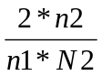
Интеллектуальное содержание алгоритма | I = A * V
Трудоемкость кодирования | D=1/L*
Информационное содержание | I = V / D
Уровень языка программирования | R = A² * V
Оптимальная модульность | M = n₂/6

8.3 Построение критериальной оценки качества программного продукта
Сведем все исходные характеристики и метрики в Таблицу 5
Таблица5
Метрики/Модули | 1. Packer | 2.Local Desc | 3.Tabu Search | 4.Simulated Annealing | 5.PackView
n1 | 21 | 25 | 31 | 32 | 35
n2 | 53 | 41 | 54 | 49 | 67
N1 | 318 | 187 | 258 | 203 | 546
N2 | 165 | 120 | 293 | 198 | 674
Словарь пр-мы | 74 | 66 | 85 | 81 | 102
Длина пр-мы | 483 | 307 | 551 | 401 | 1220
Объем пр-мы | 2502 | 1566 | 2893 | 2097 | 7234
Комментируемость | 0,073 | 0,12 | 0,09 | 0,04 | 0,05
Качество программирования | 0,03 | 0,027 | 0,012 | 0,015 | 0,006
Интеллектуальное содержание | 75,09 | 42,28 | 34,72 | 31,46 | 42,81
Метрика Чепина | 26 | 21 | 19 | 20 | 33
Уровень языка | 2,4 | 1,14 | 0,41 | 0,47 | 0,26

Проведем анализ этих данных при помощи факторного анализа. Для анализа использовалась программа «Программа применения факторного анализа к данным тестирования программ».
В результате работы программы были выделены 2 фактора Таблица 6.
Таблица 6
Метрики / Факторы | 1 | 2
Словарь программы | 0.971 | 0.191
Длина программы | 0.984 | 0.107
Объем | 0.98 | 0.139
Комментированность | -0.5 | -0.37
Качество программирования | 0.918 | -0.47
Интеллектуальное содержание | 0.990 | 0.052
Метрика Чепина | 0.908 | -0.29
Уровень языка | 0.962 | -0.09

После интерпретации выделенных факторов, им в соответствие поставлены следующие свойства:
- Фактор 1 - показатель, характеризующий легкость восприятия программы;
- Фактор 2 - характеристика надежности реализации программы.
Таблица 7.
Фактор/Модуль | 1. Packer | 2.Local Desc | 3.Tabu Search | 4.Simulated Annealing | 5.PackView
1
2

Таблица 7 - это таблица относительных значений критериальных оценок по модулям. В целях использования единых единиц измерения переходят от непосредственно измеряемых значений критериев к относительным величинам (диапазон [1..100]). Шкала критерия разбивается на 5 интервалов, каждому из которых соответствует свой условный уровень требований:
0 - 15 - очень высокие требования;
15 - 35 - высокие требования;
35 - 65 - номинальные требования;
65 - 85 - низкие требования;
85 - 100 - очень низкие требования.
По 1-му и 2–му фактору глобальный модуль получил не плохие оценки, т.к. в нем описаны общие функции и переменные, при его реализации действительно особое внимание уделялось надежности функционирования.

9. Организационно-экономическая часть.

Расчет цены предложения программного продукта.
В данной части дипломной работы приводится расчёт затрат на разработку программного продукта, цены предложения и минимального количества копий тиражирования. Разрабатываемый программный продукт реализует раскрой-упаковку прямоугольно-ориентированный многоугольников в полубесконечную полосу фиксированной ширины.

  - Расчет себестоимости машинного часа.
Расчет себестоимости одного машинного часа производится по формуле:
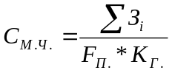.
Где:
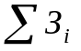 - суммарные годовые затраты;
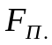 - годовой полезный фонд времени работы единицы оборудования;
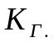 - коэффициент готовности (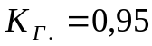).
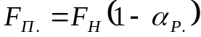.
Где:
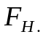 - номинальный фонд рабочего времени (для РБ в 2004г. 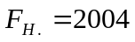час/год);
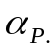 - коэффициент учитывающий время затрачиваемое на ремонт, настройку, обслуживание и т.п. (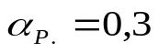)
    - Расчет суммарных затрат
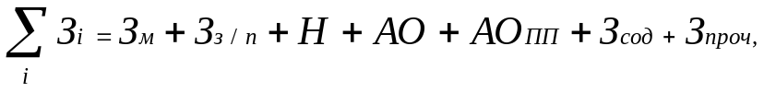
Суммарные годовые затраты связанны с эксплуатацией и обслуживанием вычислительной и оргтехники, включающие:
- 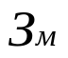- затраты на материалы (магнитные носители, расходные материалы и пр.);
- 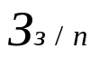- основная и дополнительная заработная плата обслуживающего технику персонала;
- Н - начисления на заработную плату (ЕСН);
- АО - амортизационные отчисления на оборудование;
- АО_{ПП} - износ программных продуктов (нематериальных активов);
- 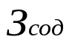 - расходы на содержание и эксплуатацию оборудования;
- 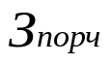 - накладные (прочие) расходы;
Для определения суммарных затрат необходимо рассчитать балансовую стоимость 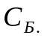 условного комплекта.

9.1.1 Расчет балансовой стоимости
Таблица 10.1 Стоимость условного комплекта.
Наименование | Количество | Стоимость (руб.)
Персональный компьютер | 1 | 35000
Принтер | 1 | 5000
Итого: |  | 40000

Расчет балансовой стоимости оборудования объекта:
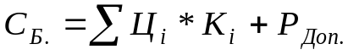.
Где:
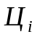 - цена оборудования;
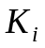 - количество оборудования;
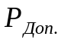 - дополнительные расходы связанные с доставкой, первоначальной отладкой и т.д. (= 10% от стоимости условного комплекта). 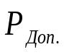=0,1*40000=4000 руб.
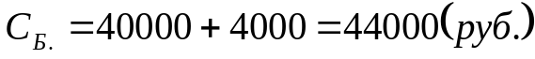

9.1.2 Затраты на материал (2% от балансовой стоимости)
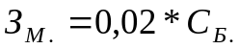
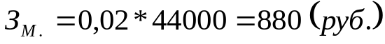

Основная и дополнительная заработная плата обслуживающего технику персонала

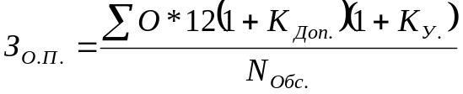.
Где:
 - месячный оклад работника обслуживающего технику;
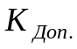 - коэффициент дополнительной зарплаты (=0,1);
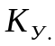 - районный коэффициент (=0,15);
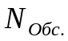 - количество обслуживаемой техники ( = 12 шт.);
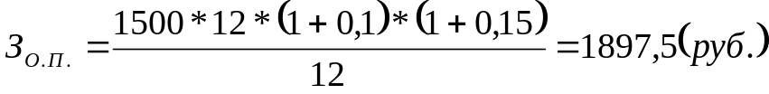

9.3 Начисления на заработную плату (ЕСН – единый социальный налог)
Единый социальный налог равен 35,6%, в том числе:
- отчисления в пенсионный фонд - 28%;
- отчисления в фонд социального страхования – 4%;
- отчисления в федеральный фонд обязательного медицинского страхования – 0,2%;
- отчисления в территориальный фонд обязательного медицинского страхования – 3,4%;
В связи с тем, что обслуживающий технику персонал относится к категории «служащие», страховой налог от несчастного случая на производстве будет составлять 0,2%. Всего начисления на заработную плату будут составлять 35,8%.
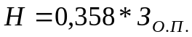
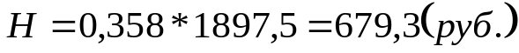

9.3.1 Амортизация техники
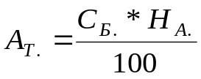.
Где:
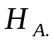 - норма амортизационных отчислений (для вычислительной техники и сопутствующего оборудования =20%);
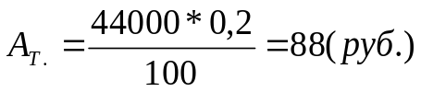

9.3.2 Износ программных продуктов
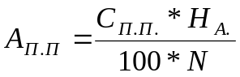.
Где:
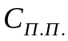 - общая стоимость программных продуктов(97000 руб.);
- норма амортизационных отчислений (для программных продуктов =60%);
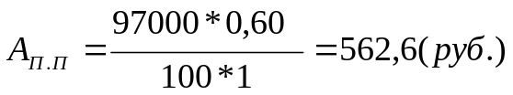

9.3.3 Расходы на содержание и эксплуатацию оборудования
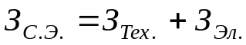.
Где:
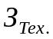 - затраты на текущий ремонт и обслуживание (= 3% от балансовой стоимости); 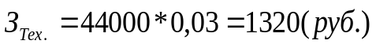
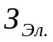 - затраты на электроэнергию;
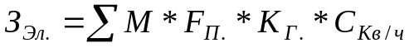.
Где:
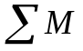 - суммарная мощность машин (1,25 кВт);
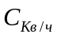- цена 1 КВт×ч электроэнергии 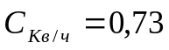 руб.

9.3.4 Прочие (накладные) расходы
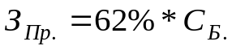
Если на объекте используется один тип техники и количество обслуживающего персонала не превышает трех человек, то прочие расходы составляют 62% от балансовой стоимости.
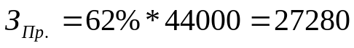(руб.)
Рассчитываем суммарные затраты на эксплуатацию ЭВМ:
Таким образом себестоимость машинного часа:
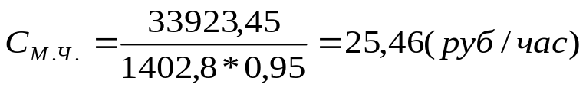.

9.4 Расчет цены предложения разработанного программного продукта и минимальное число копий тиражирования.

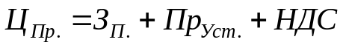.
Где:
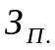 - полные затраты на производство программного продукта;
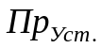 - установочная прибыль (составляет 20% от полных затрат);

9.4.1 Полные затраты
Где:
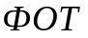 - фонд оплаты труда начисленный за время работы над ПП;
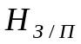 - начисления на заработную плату;
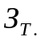 - затраты связанные с использованием вычислительной и оргтехники;
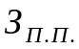 - затраты на использование специальных программных продуктов;
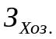 - затраты на хозяйственно-операционные нужды;
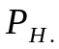 - накладные расходы.

9.4.2 Фонд оплаты труда разработчика ПП.
Где:
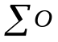- месячный оклад разработчика ПП(4200 руб.).
- коэффициент дополнительной зарплаты (=0,15);
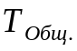 - общее время работы над программным продуктом (=4,8 месяца);

9.4.3 Начисления на заработную плату
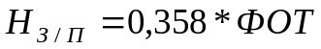

9.4.4 Затраты связанные с использованием вычислительной и оргтехники
Где:
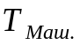 - машинное время необходимое для разработки программного продукта (=3 месяца);
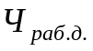 - число рабочих дней (= 22 дня);
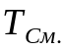 - продолжительность рабочей смены (= 8 часов);
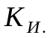 - коэффициент использования (=0,9);
- количество используемой техники;
Таблица 10.2 Затраты на использование специальных программных продуктов;
Наименование | Стоимость (руб.)
Visual C++ 6.0 | 120000
Итого: | 12000

=90000 руб.

9.4.5 Затраты на хозяйственно-операционные нужды;
Складываются из следующих пунктов:
- Бумага (300 листов) 90 руб.
- Дискеты (10 штук) 150 руб.
- Картриджи (1 штука) 110 руб.
Итого: 350 руб.

9.4.6 Накладные расходы
Накладные расходы равны 54% от ФОТ.
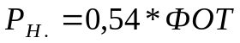
Полные затраты на разработку программного продукта составляют:

9.4.7 Установочная прибыль
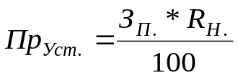.
Где:
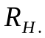 - нормативная рентабельность (=20%).

9.4.8 Расчет НДС
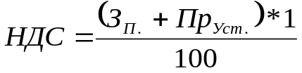
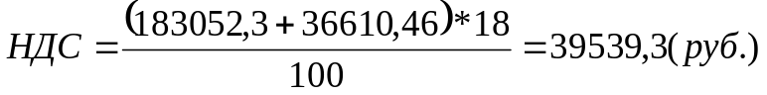
Цена предложения составляет:
Расчет минимального количества копий необходимых для реализации, для компенсации и получения установочной прибыли:
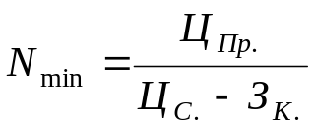.
Где:
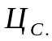 - цена спроса (=1000 руб.);
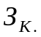 - затраты на копирование (=20 руб.);

